Flash动画制作规范

通用规则/名词解析

转换为元件过程中的通用规则：
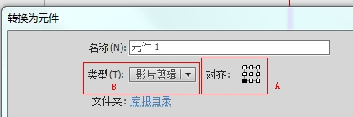

A点: 对齐，英文版中为Registration。锚定某元件的坐标原点位置。一旦设定便无法修改。与动画表现和制作方式无关。该点不是锚点（下面会解析）。所有图素导入后，必须先转换为元件，所有动画制作时必须对元件进行操作，而非图片。

B 点：有三个选项，影片剪辑(movie clip)、按钮(button)、图像(graphic)。

按钮：交互相关内容目前用UI编辑器完成，Flash只导动画，故暂不支持。
影片剪辑： 具有独立时间轴，所以一帧也能播放很久。支持AS命令，支持滤镜。
图形：时间轴与主时间轴同步，比如内层物件有55帧的动画，那么外层必须有55帧以上才能显示完全。不支持赋予AS命令，不支持滤镜效果。

目前只支持图形元件，文件夹为库根目录。

Alpha通道、RGB调节功能的使用。
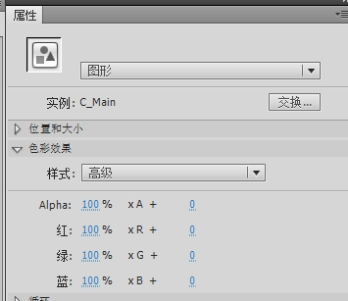

对一个图形进行调节时，请遵循以下规则：
- 样式(Color Effect)选择为高级(Advance)
- Alpha通道：只能调整左边的百分比值，默认100%为无透明效果。范围(-100% ~ 100%)，若百分比为负数或0，在游戏中效果为不显示(全透明)。
- 红绿蓝： 只能调节右边的数值，默认0为不做处理。大于0则表示附加该颜色，小于0则表示减少该色的显示。取值范围(-255~ +255)

PS : 以上调节内容可制作为动画，无需每帧设置。

锚点：
选中元件后按”Q”进入变换工具。
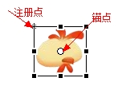
锚点控制旋转、缩放中心，在制作过程中可在任何时候修改，没有限制。
注册点：导出需要设定为左上角。对动画效果无影响。

名称规范
为避免不同动画图片名称冲突，请确保每个动画的图素名称为唯一的。
统一规范可采用 动画名+”_”+部件名， 如 Chicken_head.png， Cow_head.png。

Flash文件名规范：
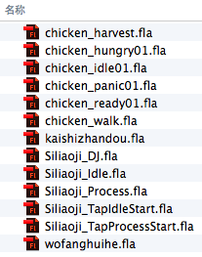
如图，相同物体不同动画遵循以下规则：
物体名 + “_” + 动作名
独立部件可随意命名，但为识别方便请尽量用英文而非拼音吧 :)

制作动画时注意事项

传统补间与新的补间动画的使用：
传统补间：
新补间：

区别在于，传统补间要求关键帧必须预先设定，而新补间则会自动生成”关键帧”（事实上小黑点处并不是传统意义上的关键帧）

两种补间动画都要求： 操作物体必须预先转换为元件。若直接对图片进行动画操作，Flash会提示是否转换为元件（某些时候不会提示，而直接生成一个新的元件），若选是，则会自动生成一个元件。名字为 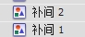或”Tween 1” 这种形式。此类自动生成的补间无法正确导出，请严格遵守： 先转换为元件，再进行动画制作

导出工具现在可同时支持传统补间与新补间在一个动画文件中。

帧属性：
选中某个有补间动画的帧后，属性面板如图：
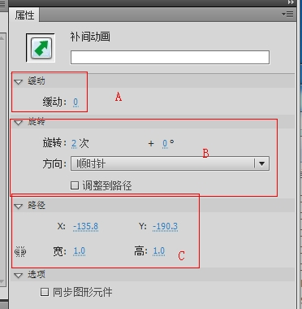

A: 缓动：
缓动也就是我们理解的加速度。取值为-100 ~ +100。
用小鸡的跳跃来做例子：
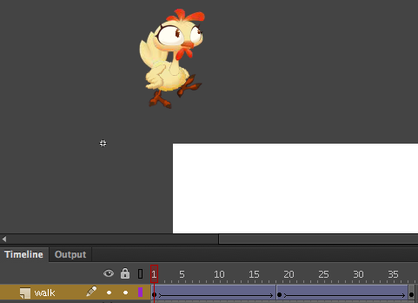
第一帧与第38帧，小鸡的位置不变，第19帧小鸡跳到最高处。
跳跃上升阶段，是一个逐渐减速的过程，而下降时则是逐渐加速。
选择第一帧，修改缓动为正值，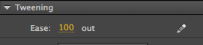
选择19帧，修改缓动为负值，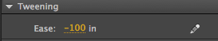
这样，播放的时候，小鸡向上跳跃时是逐渐减速，下落时即为加速了。

PS: 点击缓动旁边的铅笔图案，可以自定义缓动曲线。如图：
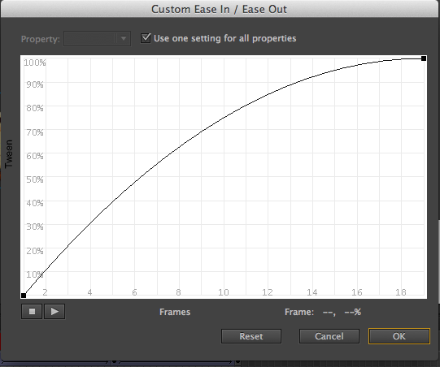
此功能完全支持

B: 旋转
Flash CS5.5版本中旋转可以为X次+Y度，但在Flash CS6 与Flash CC中只保留了旋转次数。
如果要使用旋转属性，请勿设置度数。
旋转类型有四个：无、自动、逆时针、顺时针。都可正常使用。

此外，”选项"中“调整到路径”，以及CS6以上版本新增的Sync, Snap等功能尚未测试。有需求时可一起研究。（Flash CS6以上版本中，这几个选项位置在B框中）

C: 路径
Flash CC 及 Flash CS6 版本中此功能移走。故无需直接修改此处的设定。

图层属性
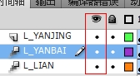
隐藏掉的图层，实际导出中不会导出。锁定选项无要求。

元件属性
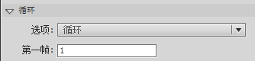
选项中：
循环：可用(第一帧参数有效)
单帧：不可用，显示效果与设定为循环相同(第一帧参数有效)
播放一次：可用

暂时无法使用的：
- 骨骼：
由于Flash CC去掉了骨骼工具以及绑定工具，如果在低版本使用骨骼或绑定工具，在Flash CC中打开后会自动转换为逐帧动画。转换是否正确、骨骼使用的一系列问题、是否与导出工具兼容，并没有测试。如非要在Flash中用到骨骼，请与程序协商。
- 图形、文字等：
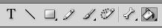
此类物品会导致导出工具报错，请勿使用。（元件库中有此类物品元件，也必须删除）。

其他：
- AS脚本制作出的高级东东比如：雪花，雨滴这类没有测试
- 请将Flash中帧数调为项目所用帧数，确保所见即所得。
- 舞台大小与导出后的内容无关
- 引导图层暂不支持，会引起报错，请勿在Flash文件中留有引导图层。
- 导出时请选用Fla文件格式。
- 请尽量选择高版本的Flash，最好是Flash CC，其次Flash CS6，更低的版本不排除会有兼容性问题。

